Неделя № 32
20.04.2020г. по 24.04.2020

Тема недели: «Моя страна»

Цель: эта неделя посвящена расширению представлений детей о Родине. Дети знакомятся с государственной символикой нашей страны: гербом, гимном, флагом. Рассматривая флаг дети запоминают цвета и расположение полос на флаге. Обогащаем знания детей полученные в течении года, о наиболее известных местах нашей страны, разных народных промыслах. Дети также знакомятся с разнообразием природы России. Особенное внимание направленно на воспитание у детей бережного отношения к природе родного края.

24.04.2020

ОД Природа и ребенок
Тема: Как вести себя на природе?
Фиксики расскажут как защитить природу https://www.youtube.com/watch?time_continue=173&v=DOLK8SwvrhE&feature=emb_logo

Перейдя по этой ссылке вы вспомните правила поведения в лесу - https://podrastu.ru/konspekty/povedenie-v-prirode.html

22 апреля
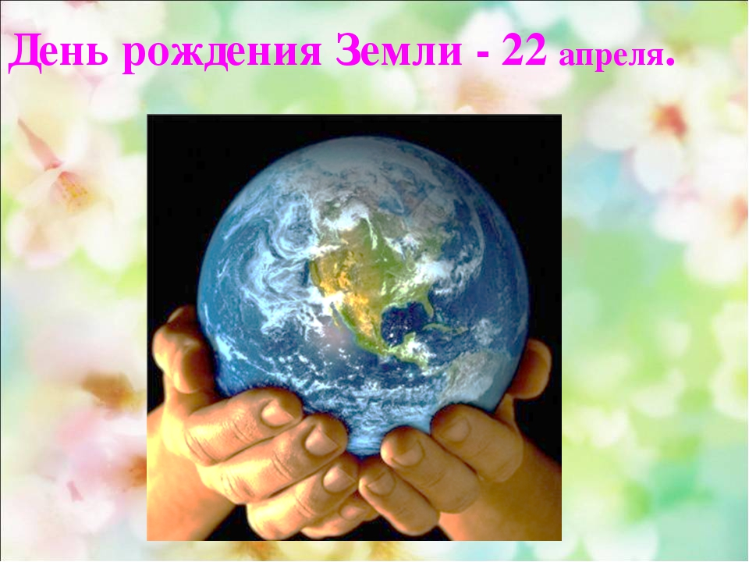

Расскажи какие правила поведения в природе ты знаешь?

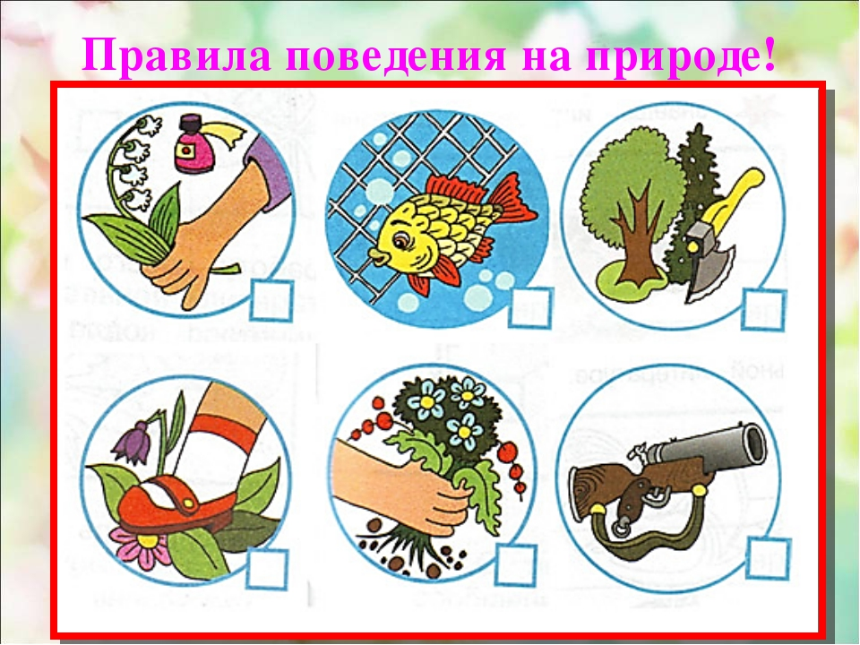

Почему природу нужно беречь?

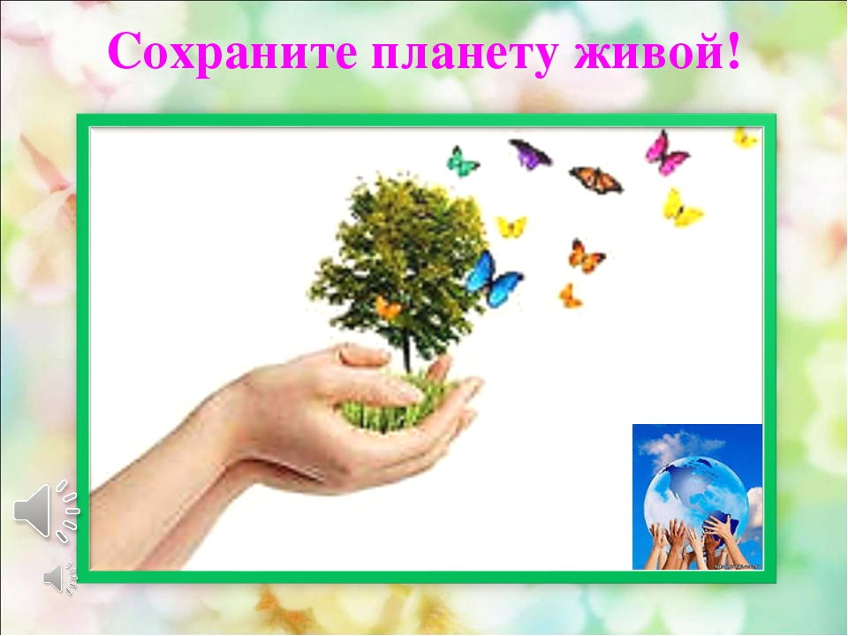

ОД Музыкальное развитие
http://dou8.edu-nv.ru/svedeniya-ob-obrazovatelnoj-organizatsii/938-dokumenty/6329-stranichka-muzykalnogo-rukovoditelya

Ознакомление с художественной литературой
- формировать представление о Родине, родном крае, наполнить их значимыми эмоционально-насыщенным содержанием;
- развивать умение вслушиваться в слова, понимать их значение;
Предлагаем вам воспользоваться сайтом и познакомиться с творчеством

Ю. Яковлев - рассказ «Малая Родина»
http://poznayki.ru/%D1%80%D0%B0%D1%81%D1%81%D0%BA%D0%B0%D0%B7-%D1%8F%D0%BA%D0%BE%D0%B2%D0%BB%D0%B5%D0%B2-%D0%BE-%D0%BD%D0%B0%D1%88%D0%B5%D0%B9-%D1%80%D0%BE%D0%B4%D0%B8%D0%BD%D0%B5

